疼痛的视觉
肖贤国 2014.10.30
拾荒的老人：
在记忆的视线里，游荡着一个佝偻的背影，破旧的尼龙袋是缠绕他一生的梦魇，里面盛载着他从远方走来的念想；一顶古老的毡帽一身补丁的棉袄，安慰着他渡过一个又一个春夏秋冬；一双龟裂的皮鞋陪伴他走过一个又一个被人唾弃的角落。
一位拾荒的老人，在盛气凌人的物质与生活的铁蹄下，忘记了额头上的皱纹是怎样的沧桑，而经久的岁月却没有忘记提醒他身躯的如此疲惫。晚年的“伴侣”（拐杖）携着他偎依在一棵苍老的槐树旁，旱烟袋在夕阳中燃烧成了云霞。他的迷蒙的双眼停留在远方，头脑中散发出煎熬的心事。他，这一坐瞬间雕塑了人世间一类失依的痛。他生命中的夕阳并不那么的美好。
孤独无助的拾荒者，身后的影子里弥漫着阴霾，铿锵的脚步声里仍透露出无比坚强。乡邻街坊的人担心他会带走人们的生活用品而赶他走，这方校园他是常客却没丢失一粒尘埃。
在记忆的校园里，游荡着一位风里来雨里去的拾荒者，偶然面对角落的摄像头，还自信地抹去眼角的泪痕和额头的尘埃，想给记忆留下一掬唯美的笑容。
赤脚的孩子：
夏初的正午时分，疲倦的太阳还在若集若离的云头眨巴着眼睛，伫立墙头的金鸡打着时光的口哨。一椽老屋，檐下的希望在啼哭，泪水和着尘土水墨化了天真的脸庞。
园子里采草的老奶奶用辛劳的絮语拭着孩子不断滑落的泪珠子，爷爷正当在山头上放牧牛羊。这老屋里仅有的粗糙的双手捧起了一家人的希望，欲放不能而不知所措。
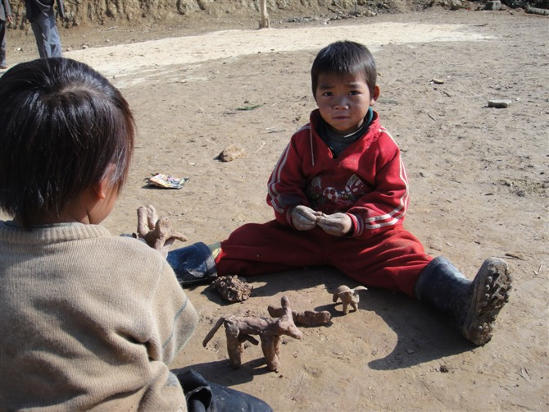
老人诚朴的抚慰终不敌远处飘来的无忧无虑的脚步声，一群邻家伙伴的童趣颠覆了希望的心情。在黏泥里，几颗天真的心插上想象的翅膀，用泥的气息塑造出放荡不羁的宠物，他们带上童年的记忆就要起航。
一群赤脚的孩子，把脚深深印在泥土里。一直延伸到天边的太阳，金色的阳光笼罩着暮归的心。想念的父母在远方的工地就要收工了吧！你们可知道这些脚丫子就像遗落在野外的鞋，被纷纷外出打工的时代浪潮席卷到了未知的角落，留守在故乡黄昏的幽径上。
奶奶的手：
秋收，清晨。山岭，农田。
赶着进仓的苦荞麦是奶奶每年的心事，每逢秋收时节常常在破晓时分惊醒。踏着清晨的露珠，穿梭于薄雾弥漫的岭上梯田。
奶奶手持锋利的镰刀，荞麦在她的手头晃荡着脑袋子欢笑，再让奶奶蹒跚地背着回家。每每这时，奶奶脸上总是盛开着朵朵鲜花。
苦荞麦饱满的籽粒，沉压在奶奶的脊梁举步维艰。奶奶乌黑的开裂的双手拄着孝顺的拐子，叹息。拐杖的头顶上滑落下了鲜红的疼痛，伤了空巢里的心。
奶奶的手，维系一生的双手，已为岁月所消瘦，仍继续收割生命的脉搏，命运的寒流，消蚀了她美好的春天。
奶奶的手，勤劳一生的双手，在一个又一个春夏秋冬里萎缩、变形，咬合在氧化的手杖上，捏痛了路人的视觉。

